**Московский государственный технический**

**университет им. Н.Э. Баумана**

Факультет «Информатика и системы управления»

Кафедра ИУ5 «Системы обработки информации и управления»

Курс «Электротехника»

Отчет по лабораторной работе №4

«Колебательный контур»

Вариант 112

|  |  |  |
| --- | --- | --- |
| Выполнил: |  | Проверил: |
| студент группы ИУ5-31Б |  | преподаватель каф. ИУ5 |
| Цыпышев Т.А. |  | Белодедов М. В. |
|  |  |  |

Москва, 2023 г.

Полученное задание:

|  |  |  |
| --- | --- | --- |
| **Тип контура** | **Резонансная частота, Гц** | **Добротность** |
| Последовательный | 150 | 75 |

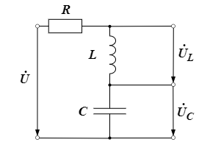Схема последовательного колебательного контура:

Расчёт параметров элементов колебательного контура:

$$f_{р}=\frac{ω_{р}}{2π}=\frac{1}{2π\sqrt{LC}}=150 Гц \\ Q=\frac{ρ}{R}=\frac{1}{R}\sqrt{\frac{L}{C}}=75$$

Выберем значение сопротивления $R=100 Ом$.

Составим систему уравнений:

$$\left\{\begin{aligned}\frac{1}{2π\sqrt{LC}}=f_{р} \\ \frac{1}{R}\sqrt{\frac{L}{C}}=Q\end{aligned}\right.$$

$$\left\{\begin{aligned}\frac{1}{\sqrt{LC}}=2πf_{р} \\ \sqrt{\frac{L}{C}}=QR \end{aligned}\right.$$

Умножим уравнения, получим:

$$\frac{1}{C}=2πf_{р}QR; C=\frac{1}{2πf_{р}QR}=\frac{1}{2250000π}Ф=141,4710605261 нФ$$

Поделим уравнения, получим:

$$L=\frac{QR}{2πf_{р}}=\frac{7500}{300π}Гн=7,9577471546 Гн$$

Характеристическое сопротивление контура:

$$ρ=\sqrt{\frac{L}{C}}=\sqrt{\frac{7,9577471546 Гн}{141,4710605261 нФ}}=7500 Ом$$

Сопротивление резистора колебательного контура с такими параметрами:

$$R=\frac{1}{Q}\sqrt{\frac{L}{C}}=\frac{ρ}{Q}=\frac{7500}{75}Ом=100 Ом$$

Полученное значение совпало с выбранным для решения системы уравнений.

Для проведения непосредственных измерений соберем схему колебательного контура в программе-симуляторе NI Multisim 14.0.1. Подадим на колебательный контур переменное напряжение. Для определения резонансной частоты контура параллельно с элементами *L* и *C* контура включим мультиметры AC с внутренними сопротивлениями $R_{V}=1 ГОм$, причем $R_{V}≫ρ$. Изменяя частоту источника, определим резонансную частоту контура.

Так по равенству напряжений через *L* и *C* была определена резонансная частота $f_{р}=149,518Гц$

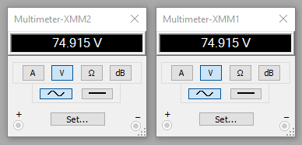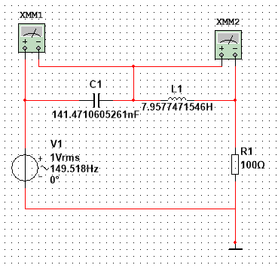

На практике $Q=74,915$, так как $U_{C}=U_{L}=74,915U_{вх}$, а $U_{вх}=1 В$.

Для снятия резонансной кривой последовательно контуру подключим мультиметр в режиме AC амперметра с внутренним сопротивлением $R_{A}=10 мкОм$, $R_{A}≪ρ$. Ток в контуре в резонансе: $I_{р}=9,989 мА$.

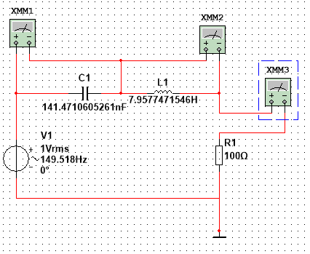

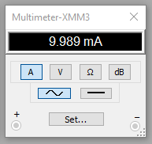

Для построения резонансной кривой составим таблицу, в которую занесем значения токов, показываемые амперметром, при изменении частоты источника.

|  |  |  |  |
| --- | --- | --- | --- |
| ***f, Гц*** | ***I, A*** | ***I/Iрез*** | ***I/Iрез, дБ*** |
| 5 | 4,46E-06 | 4,468916E-04 | -6,699596E+01 |
| 20 | 1,82E-05 | 1,818000E-03 | -5,480812E+01 |
| 50 | 5,02E-05 | 5,025628E-03 | -4,597619E+01 |
| 100 | 1,61E-04 | 1,615057E-02 | -3,583625E+01 |
| 130 | 4,75E-04 | 4,750295E-02 | -2,646559E+01 |
| 147 | 3,65E-03 | 3,657023E-01 | -8,737447E+00 |
| 148,5 | 6,981000E-03 | 6,988688E-01 | -3,112088E+00 |
| 149 | 8,863000E-03 | 8,872760E-01 | -1,038825E+00 |
| 149,1 | 9,212000E-03 | 9,222144E-01 | -7,033617E-01 |
| 149,3 | 9,759000E-03 | 9,769747E-01 | -2,023339E-01 |
| 149,5 | 9,987000E-03 | 9,997998E-01 | -1,739265E-03 |
| 149,518 | 9,989000E-03 | 1,000000E+00 | 0,000000E+00 |
| 149,6 | 9,955000E-03 | 9,965963E-01 | -2,961498E-02 |
| 149,8 | 9,612000E-03 | 9,622585E-01 | -3,341650E-01 |
| 150 | 8,996000E-03 | 9,005906E-01 | -9,094513E-01 |
| 150,5 | 7,130000E-03 | 7,137852E-01 | -2,928650E+00 |
| 152 | 3,752000E-03 | 3,756132E-01 | -8,505184E+00 |
| 160 | 9,784030E-04 | 9,794804E-02 | -2,018008E+01 |
| 170 | 5,171570E-04 | 5,177265E-02 | -2,571799E+01 |
| 180 | 3,570240E-04 | 3,574172E-02 | -2,893649E+01 |
| 200 | 2,259120E-04 | 2,261608E-02 | -3,291165E+01 |
| 250 | 1,241390E-04 | 1,242757E-02 | -3,811228E+01 |
| 500 | 4,378600E-05 | 4,383422E-03 | -4,716373E+01 |
| 1800 | 1,115200E-05 | 1,116428E-03 | -5,904339E+01 |

На основании таблицы построим резонансную кривую контура.

Для определения добротности колебательного проведем дополнительные измерения вблизи максимума резонансной кривой. Результаты занесем в таблицу.

|  |  |  |  |
| --- | --- | --- | --- |
| ***f, Гц*** | ***I, A*** | ***I/Iрез*** | ***I/Iрез, дБ*** |
| 148 | 5,47E-03 | 5,475023E-01 | -5,232282E+00 |
| 149 | 8,863000E-03 | 8,872760E-01 | -1,038825E+00 |
| 149,1 | 9,212000E-03 | 9,222144E-01 | -7,033617E-01 |
| 149,2 | 9,517000E-03 | 9,527480E-01 | -4,204389E-01 |
| 149,3 | 9,759000E-03 | 9,769747E-01 | -2,023339E-01 |
| 149,4 | 9,920000E-03 | 9,930924E-01 | -6,020682E-02 |
| 149,5 | 9,987000E-03 | 9,997998E-01 | -1,739265E-03 |
| 149,5 | 9,987000E-03 | 9,997998E-01 | -1,739265E-03 |
| 149,51 | 9,988000E-03 | 9,998999E-01 | -8,695890E-04 |
| 149,513 | 9,989000E-03 | 1,000000E+00 | 0,000000E+00 |
| 149,516 | 9,989000E-03 | 1,000000E+00 | 0,000000E+00 |
| 149,518 | 9,989000E-03 | 1,000000E+00 | 0,000000E+00 |
| 149,52 | 9,989000E-03 | 1,000000E+00 | 0,000000E+00 |
| 149,53 | 9,988000E-03 | 9,998999E-01 | -8,695890E-04 |
| 149,55 | 9,983000E-03 | 9,993993E-01 | -5,218840E-03 |
| 149,57 | 9,975000E-03 | 9,985985E-01 | -1,218218E-02 |
| 149,6 | 9,955000E-03 | 9,965963E-01 | -2,961498E-02 |
| 149,7 | 9,826000E-03 | 9,836821E-01 | -1,429051E-01 |
| 149,8 | 9,612000E-03 | 9,622585E-01 | -3,341650E-01 |
| 149,9 | 9,329000E-03 | 9,339273E-01 | -5,937384E-01 |
| 150 | 8,996000E-03 | 9,005906E-01 | -9,094513E-01 |
| 151 | 5,597000E-03 | 5,603163E-01 | -5,031334E+00 |

На основании данных таблицы построим график:

На том же графике проведем горизонтальную прямую *‒3,01 дБ*, точки пересечения которой с резонансной кривой определяют границы полосы пропускания контура.

Путем приближения графика определим нижнюю и верхнюю границы полосы пропускания.

Нижняя граница полосы пропускания $f_{н}=148,524 Гц$

Верхняя граница полосы пропускания $f_{в}=150,519 Гц$

Таким образом, полоса пропускания контура равна:

$$∆f=f_{в}-f_{н}=150,519 Гц-148,524 Гц=1,995 Гц$$

$$Q=\frac{f_{р}}{∆f}=\frac{149,518 Гц}{1,98 Гц}=74,946≈75$$

Для снятия импульсной характеристики колебательного контура в программе-симуляторе NI Multisim 14.0.1 соберем схему, где присоединим параллельно контуру генератор функции, который будет с заданной частотой подавать импульсы на схему; осциллограф с выходами А по обе стороны от участка цепи с катушкой индуктивности и конденсатором:

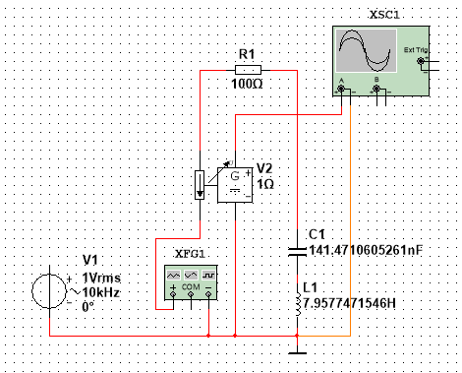

Частота следования входных импульсов контура: $2 Гц≤\frac{f_{р}}{Q}=\frac{150 Гц}{75}=2 Гц$

Для снижения дискретности в осциллографе в схему введём генератор с частотой $10к\text{Гц}≫f_{р}=\text{150}\text{ Гц}$.

Осциллограмма импульсной характеристики: 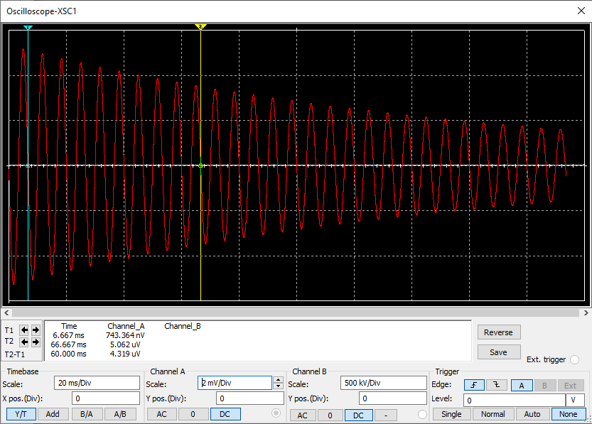

Её представление в Excel:

Из осциллограммы следует, что период собственных колебаний контура составляет:

$$Т_{с}=\frac{60000 мс}{9}=6666 мс$$

Это соответствует частоте:

$$f_{р}=\frac{1}{6666}=150,000 Гц$$

По осциллограмме импульсной характеристики составим таблицу последовательности амплитуд полупериодов затухающих колебаний контура $A_{n}$.

|  |  |
| --- | --- |
| ***n*** | ***An, мВ*** |
| 0 | 131,09 |
| 0,5 | 127,17 |
| 1 | 123,54 |
| 1,5 | 119,93 |
| 2 | 116,4 |
| 2,5 | 112,95 |
| 3 | 109,72 |
| 3,5 | 106,46 |
| 4 | 103,41 |
| 4,5 | 100,48 |
| 5 | 97,525 |
| 5,5 | 94,705 |
| 6 | 91,954 |
| 6,5 | 89,322 |
| 7 | 86,713 |
| 7,5 | 84,144 |
| 8 | 81,662 |
| 8,5 | 79,215 |
| 9 | 76,913 |

Поcтроим график по данным таблицы:

Линия экспоненциального тренда, проведённого в системе MS Excel через точки графика, описывается уравнением $A_{n}=A_{0}e^{-0,0419083n}$, откуда была получена оценка добротности контура:

$Q=\frac{π}{0,0419083}=74,9635≈75$